**УТВЕРЖДЕНО**

**Программный комплекс для управления человекоподобным роботом на платформе Arduino.**

**Руководство программиста**

**КАДКОУКТ**

**11 листов**

**2023**

АННОТАЦИЯ

В данном программном документе приводится руководство программиста для настройки и использования программного комплекса для управления человекоподобным роботом на платформе Arduino.

В данном программном документе, в разделе «Назначение и условия применения программы» указаны назначение и функции, выполняемые программой, условия, необходимые для выполнения программы (объем оперативной памяти, требования к составу и параметрам периферийных устройств, требования к программному обеспечению и т.п.).

В разделе «Характеристика программы» приведено описание основных характеристик и особенностей программы (режим работы, средства контроля правильности выполнения и самовосстанавливаемости программы и т.п.).

В данном программном документе, в разделе «Входные и выходные данные» приведено описание организации используемой входной и выходной информации.

В разделе «Сообщения» указаны тексты сообщений, выдаваемых программисту или оператору в ходе выполнения программы, описание их содержания и действий, которые необходимо предпринять по этим сообщениям.

Оформление программного документа «Руководство программиста» произведено по требованиям ЕСПД (ГОСТ 19.101-77 1), ГОСТ 19.103-77 2), ГОСТ 19.104-78* 3), ГОСТ 19.105-78* 4), ГОСТ 19.106-78* 5), ГОСТ 19.504-79* 6), ГОСТ 19.604-78* 7)).

Программа будет использовать NoSQL базу данных.

Язык программирования – Qt C++.

Инструментальная среда – Qt Creator.

СОДЕРЖАНИЕ

**стр.**

АННОТАЦИЯ 2

1. НАЗНАЧЕНИЕ И УСЛОВИЕ ПРИМЕНЕНИЕ ПРОГРАММЫ 3

1.1 Назначение и функции программы 3

1.2 Условия выполнения программы 3

1.2.1 Объем оперативной памяти 3

1.2.2 Требования к составу периферийных устройств 3

1.2.3 Требования к параметрам периферийных устройств 3

1.2.4 Требования к программному обеспечению 3

2. ХАРАКТЕРИСТИКА ПРОГРАММЫ 4

2.1 Структура программы 4

2.1.1 Конфигурация программного обеспечения 4

2.1.2 Набор подсистем 4

2.1.3 База данных 4

2.2 Описание подсистем 5

2.2.1 Описание подсистемы подключения к тарифному плану 5

2.2.2 Описание подсистемы установки оборудования 5

2.2.3 Описание подсистемы сервисного обслуживания 5

2.2.4 Описание подсистемы отчетности 5

3. ОБРАЩЕНИЕ К ПРОГРАММЕ 6

3.1 Описание процедур вызова программы 6

3.2 Способы передачи и управления данными 6

4. ВХОДНЫЕ И ВЫХОДНЫЕ ДАННЫЕ 7

4.1 Организация используемой входной информации 7

4.2 Организация используемой выходной информации 8

5. СООБЩЕНИЯ 9

# 

# НАЗНАЧЕНИЕ И УСЛОВИЕ ПРИМЕНЕНИЕ ПРОГРАММЫ

## Назначение и функции программы

Функциональным назначением системы является автоматизация процессов:

Всем пользователям:

1. Выбор модели робота в зависимости от количества сервоприводов
2. Настройка подключения робота к компьютеру
   1. Выбор COM-порта
   2. Выбор скорости передачи данных,
   3. Открытие и закрытие передачи в COM-порт
3. Настройка положений сервоприводов:
   1. Через изменение положения слайдеров
   2. Через задание числового значения
   3. Через открытие файла с массивом положений сервоприводов
   4. Через функциональные кнопки
4. Сохранение массива поз в текстовом файле.

Ученику:

1. Отправка файла с массивом положений сервоприводов на сервер для проверки преподавателем

Преподавателю:

1. Скачивание файлов с массивами положений сервоприводов с сервера и использование в программе

## Условия выполнения программы

### Объем оперативной памяти

Для выполнения своих функций, программе «RobotController.exe» необходимо 50 МБ оперативной памяти. Но, исходя из того, что для функционирования операционной системы необходимо минимум 4Гб оперативной памяти, то рекомендуется использовать программу «RobotController.exe» на ПК, имеющем ОЗУ более 4Гб.

### Требования к составу периферийных устройств

1. Компьюютерная мышь.
2. Клавиатура

### Требования к параметрам периферийных устройств

Никаких требований к параметрам периферийных устройств, программа «RobotController.exe» не предъявляет.

### Требования к программному обеспечению

Операционная система Windows 7 и выше.

# ХАРАКТЕРИСТИКА ПРОГРАММЫ

## Структура программы

### Конфигурация программного обеспечения

Диаграмма компонентов:

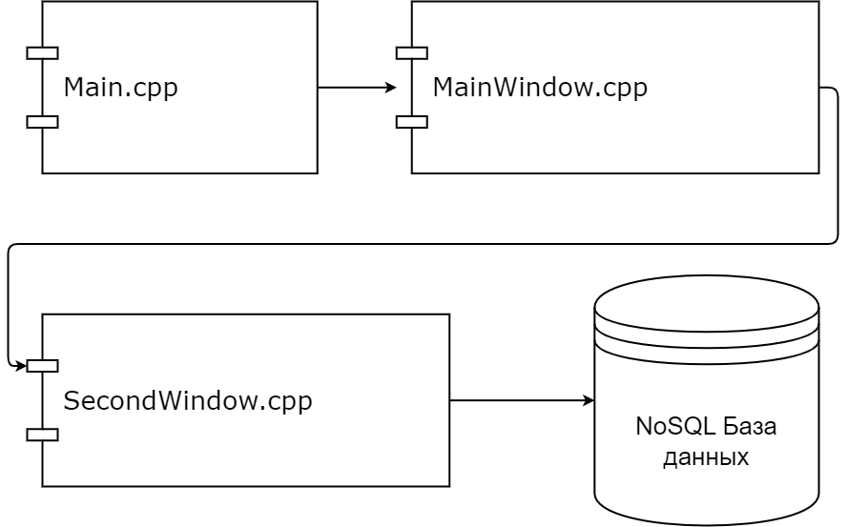

### Набор подсистем

1. Подключение к тарифному плану
2. Выезд и установка оборудования
3. Сервисное обслуживание
4. Предоставление отчетности в органы государственной статистики

## Описание подсистем

### Описание подсистемы передачи данных с ПК на Arduino

Назначение модуля передачи данных с ПК на Arduino с помощью протокола заключается в обеспечении надежной и эффективной передачи информации между компьютером и микроконтроллером Arduino. Это позволяет создавать различные проекты, в которых необходимо управлять платформой Arduino, используя данные, полученные с компьютера.

### Описание подсистемы настройки поворотов сервоприводов.

Назначение алгоритма настройки поворотов сервоприводов заключается в установке определенных углов поворота для каждого из сервоприводов, используемых в системе. Это позволяет точно контролировать движение механизмов, которые управляются данными сервоприводами.

### Описание подсистемы работы с файлами, хранящими позиции сервоприводов.

Назначение алгоритма модуля работы с файлами, хранящими позиции сервоприводов, заключается в сохранении и загрузке установленных углов поворота для каждого из сервоприводов в файлы на жестком диске компьютера. Это позволяет сохранять настройки сервоприводов между сеансами работы системы, а также делиться настройками с другими пользователями.

### Описание подсистемы (программы) для микроконтроллера Arduino.

Программа робота на Arduino предназначена для управления действиями робота, который использует платформу Arduino. Она позволяет управлять сервоприводами, обрабатывать данные, полученные через COM-порт и принимать решения на основе полученных данных.

# ОБРАЩЕНИЕ К ПРОГРАММЕ

## Описание процедур вызова программы

При вызове программы происходит авторизация пользователя в системе, для дальнейшей работы.

## Способы передачи и управления данными

Передача параметров производится в режиме диалога программы с пользователем.

# ВХОДНЫЕ И ВЫХОДНЫЕ ДАННЫЕ

## Организация используемой входной информации

Входной информацией будут являться данные, вводимые в пользователем в доступные для редактирования поля.

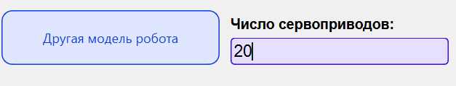

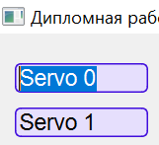

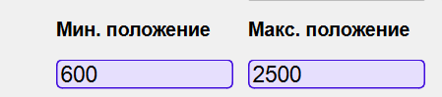

## Организация используемой выходной информации

Выходными данными будут являться данные, получаемые пользователем в виде массива числовых значений в текстовом файле.

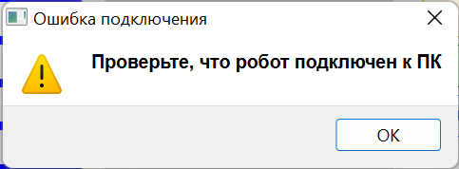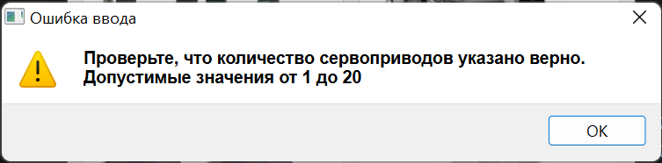

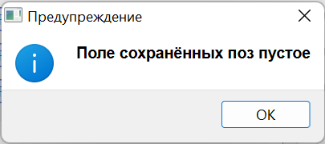

# СООБЩЕНИЯ

|  |  |  |  |
| --- | --- | --- | --- |
| № п/п | Сообщение | Описание | Действия |
| 1 | «Тариф не выбран» | При подключении тарифа | Заполнить все данные |
| 2 | «Сбой при отправке данных» | Ошибка отправления данных на сервер | Обратится к системному администратору |
| 3 | «Данного тарифа не существует» | Ошибка при оформлении подключения тарифа | Проверить правильность ввода данных |